Computación Blanda

Soft Computing

Autor: Jhoao Alejandro Martínez Londoño

*IS&C, Universidad Tecnológica de Pereira, Pereira, Colombia*

Correo-e: jhoao.martinez@utp.edu.co

*Resumen*— Este documento presenta un resumen de las líneas clásicas de la Computación Blanda: redes neuronales, lógica difusa, sistemas expertos, algoritmos genéticos y machine learning. El objetivo del documento es brindar una panorámica general de las temáticas, mostrando su relación con las técnicas de inteligencia artificial. La diferencia entre el paradigma de Inteligencia Artificial y la computación blanda está centrada en el mecanismo de inferencia utilizado y su aplicación a la solución de problemas tomados de lo cotidiano, de las teorías de conocimiento y de su relación con ciencias afines.

***Palabras clave—* sistemas, redes, inteligencia artificial, software, computación, investigación, industria, genético, aprendizaje.**

*Abstract*— This document presents a summary of the classic lines of Soft Computing: neural networks, fuzzy logic, expert systems, genetic algorithms and machine learning. The objective of the document is to provide a general overview of the topics, showing their relationship with artificial intelligence techniques. The difference between the Artificial Intelligence paradigm and soft computing is centered on the inference mechanism used and its application to the solution of problems taken from everyday life, from knowledge theories and their relationship with related sciences.

*Key Word*— systems, networks, artificial intelligence, software, computing, research, industry, genetic, learning.

### INTRODUCCIÓN

La temática de la Computación Blanda se encuentra enmarcada en el paradigma de la Inteligencia Artificial. La diferencia con dicho paradigma radica en que la Computación Blanda está centrada en la aplicación pragmática de las teorías de la Inteligencia Artificial a la solución de problemas complejos en diversos campos del conocimiento.

Las líneas derivadas de la Computación Blanda, se configuran en las siguientes tendencias: a) Redes Neuronales Artificiales, b) Lógica Difusa, c) Sistemas Expertos, d) Algoritmos Genéticos, e) Deep Learning (Machine Learning).

En los siguientes apartados se presenta un resumen de dichas tendencias.

* 1. REDES NEURONALES

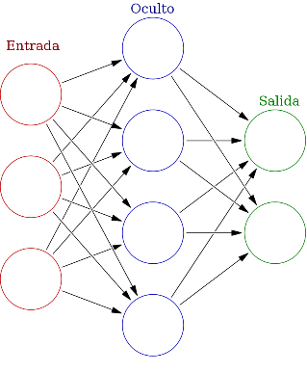

Figura 1. Representación gráfica de una red neuronal

Las redes neuronales artificiales son un modelo computacional vagamente inspirado en el comportamiento observado en su homólogo biológico​. Consiste en un conjunto de unidades, llamadas neuronas artificiales, conectadas entre sí para transmitirse señales. La información de entrada atraviesa la red neuronal (donde se somete a diversas operaciones) produciendo unos valores de salida.

Warren McCulloch y Walter Pitts​ (1943) crearon un modelo informático para redes neuronales, que se llama lógica umbral, que se base en las matemáticas y los algoritmos. Este modelo señaló el camino para que la investigación de redes neuronales se divida en dos enfoques distintos. Un enfoque se centró en los procesos biológicos en el cerebro y el otro se centró en la aplicación de redes neuronales para la inteligencia artificial.

Entre 2009 y 2012, las redes neuronales recurrentes y redes neuronales profundas *feedforward* desarrollados en el grupo de investigación de Jürgen Schmidhuber en el laboratorio suizo de IA IDSIA han ganado ocho concursos internacionales de reconocimiento de patrones y aprendizaje automático. Por ejemplo, la memoria bidireccional y multidimensional de largo a corto plazo (LSTM) de Alex Graves ha ganado tres competiciones en el reconocimiento de escritura conectada en Conferencia Internacional sobre Análisis de documentos y Reconocimiento (ICDAR) del 2009, sin ningún conocimiento previo acerca de los tres idiomas diferentes que se pueden aprender.

Los modelos de redes neuronales en la inteligencia artificial se refieren generalmente a las redes neuronales artificiales (ANN); estos son modelos matemáticos esencialmente simples que definen una función **f:X→Y** o una distribución más **X** o ambos **X** e **Y**. Pero a veces los modelos también están íntimamente asociados con un algoritmo de aprendizaje en particular o regla de aprendizaje. Un uso común de la frase "modelo ANN" es en realidad la definición de una clase de tales funciones (donde los miembros de la clase se obtienen variando parámetros, los pesos de conexión, o específicos de la arquitectura, tales como el número de neuronas o su conectividad).

En inteligencia artificial (AI), nuevos avances hacen posible que las redes neuronales artificiales (ANN) aprendan a resolver problemas complejos en un tiempo razonable (LeCun et al., 2015). Para el neurocientífico computacional, las ANs son vehículos teóricos que ayudan en la comprensión del procesamiento de la información neuronal (van Gerven). Estas redes pueden tomar la forma de los modelos basados en la velocidad que se utilizan en la IA o modelos más biológicamente plausibles que hacen uso de las *spiking neurones* (Brette, 2015).

* 1. LÓGICA DIFUSA

Fue formulada en 1965 por el matemático e ingeniero Lotfi A. Zadeh; se basa en lo relativo de lo observado como posición diferencial. Este tipo de lógica toma dos valores aleatorios, pero contextualizados y referidos entre sí.

La forma en que la gente piensa es, inherentemente, difusa. La forma en que percibimos el mundo está cambiando continuamente y no siempre se puede definir en términos de sentencias verdaderas o falsas.

Para ilustrar esto podemos tomar como ejemplo un vaso vacío que llenamos lentamente de agua: ¿cómo sabemos que el vaso pasa de estar vacío a estar lleno? Evidentemente, hay dos situaciones extremas reconocibles: La primera cuando el vaso está **completamente vacío**, sin una sola gota de agua en su interior, y la segunda cuando está **completamente lleno**, cuando no cabe ni una sola gota más en él, pero una gota antes de estar completamente lleno, ¿es posible decir que es falso que el vaso está lleno?

Las definiciones de vaso completamente vacío y vaso completamente lleno son demasiado estrictas como para que resulten interesantes en un razonamiento en el que se consideran operaciones de llenado y vaciado de vasos, y entre los términos de lleno y vacío hay un área que no está claramente definida de pertenencia a ninguno de esos extremos.

Matemáticamente, un conjunto es una colección de objetos que verifican alguna propiedad, de forma que un objeto o bien pertenece al conjunto, o no pertenece.

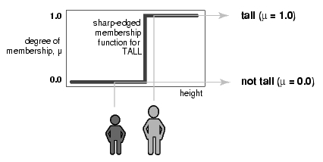

Figura 2. Representación de una función matemática tradicional que determina que una persona es alta si mide más de 180 centímetros.

La funcion anterior describe la pertenencia al conjunto de los altos, únicamente **pertenencia** o **no pertenencia**. Estas funciones nítidas funcionan muy bien con las operaciones matemáticas clásicas, pero no funcionan tan bien describiendo el mundo real.

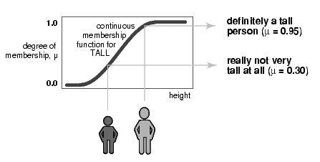

Figura 3. Aproximación de la lógica difusa al conjunto de la figura 2.

La aproximación de los conjuntos difusos al conjunto de los altos (figura 3) proporciona una representación mucho mejor sobre la propiedad ser alto de una persona. El conjunto se define por medio de una función continua que puede tomar valores intermedios entre los extremos **0** y **1**.

La lógica tradicional bivaluada usa los operadores booleanos ∧ (AND), ∨ (OR), y ¬ (NOT) para llevar a cabo las operaciones de conjuntos de intersección, unión y complementario. Estos operadores funcionan bien con conjuntos nítidos, clásicos, y se pueden definir sencillamente a partir de las funciones de verdad asociadas a cada operador (normalmente, estas funciones se representan por medio de lo que se conoce como Tablas de Verdad); pero debido a que los conjuntos difusos no tienen por qué tomar una cantidad finita de valores, no es fácil extender las tablas para su uso en este caso. Estos operadores necesitan ser redefinidos como funciones para todos los posibles valores difusos de los grados de pertenencia, es decir, **para todo el intervalo [0,1]**, y no solo para los valores extremos.

Una posible generalización vendría dada por:

x ∧ y = min (x,y)

x ∨ y = max (x,y)

¬ x = 1 – x

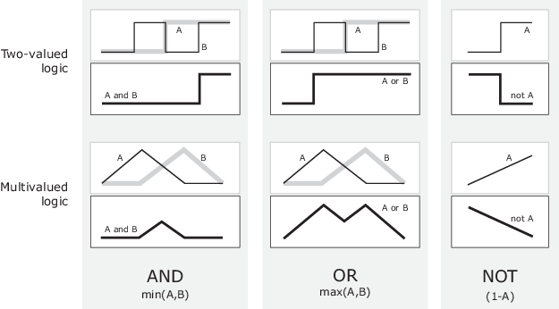

Figura 4. Representación gráfica de la generalización propuesta.

* 1. 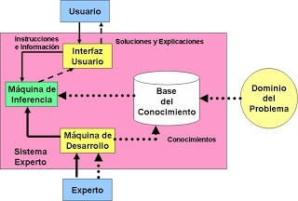SISTEMAS EXPERTOS

Figura 5. Representación gráfica del funcionamiento de un sistema experto.

Los sistemas expertos utilizados en inteligencia artificial son software que emula el comportamiento de un experto humano en la solución de un problema. Los sistemas expertos funcionan de manera que almacenan conocimientos concretos para un campo determinado y solucionan los problemas, utilizando esos conocimientos, mediante deducción lógica de conclusiones. Con ellos se busca una mejora en calidad y rapidez de respuestas dando así lugar a una mejora de la productividad del experto.

Esencialmente, los sistemas expertos cuentan con cinco componentes:

**1.3.1.** **Base de conocimiento:** En este componente se representan los hechos y reglas. Aquí se almacena el conocimiento en un dominio particular, así como en las reglas para resolver un problema, procedimientos y datos intrínsecos relevantes para el dominio.

Es el repositorio de los hechos, es decir, un gran contenedor de conocimiento que se obtiene de diferentes expertos de un campo específico.

**1.3.2. Motor de inferencia:** Es el cerebro del sistema experto. Su función es obtener el conocimiento relevante de la base de conocimientos, interpretarlo y encontrar una solución relevante para el problema del usuario. Contiene las reglas de su base de conocimiento y las aplica a los hechos conocidos para inferir nuevos hechos.

El sistema sigue los siguientes pasos:

1. Evaluar las condiciones de todas las reglas respecto a la base de datos.

2. Si no se puede aplicar ninguna regla, se termina sin éxito; en caso contrario se elige cualquiera de las reglas aplicables y se ejecuta su parte acción

3. Si se llega al objetivo, se ha resuelto el problema; en caso contrario, se vuelve al paso 1.

El Motor de Inferencia realiza dos tareas principales:

* Examina los hechos y las reglas, y si es posible, añade nuevos hechos
* Decide el orden en que se hacen las inferencias.

Así, proporciona razonamiento sobre la información en la base de conocimiento. Los motores de inferencia también pueden incluir una explicación y habilidades de depuración.

**1.3.3. Módulo de adquisición de conocimiento y aprendizaje:** Es la parte de estos sistemas que permite que el sistema experto adquiera cada vez más conocimiento de diversas fuentes y lo almacene en la base de conocimiento.

**1.3.4. Interfaz de usuario:** Es la parte más crucial del sistema experto. Este módulo hace posible que un usuario no experto interactúe con el sistema experto y encuentre una solución a un problema.

El componente toma la consulta de un usuario en una forma legible y pasa al motor de inferencia. Una vez allí, entran en funcionamiento los otros componentes y posteriormente muestra los resultados al usuario. En otras palabras, es una interfaz que ayuda al usuario a comunicarse con el sistema experto.

**1.3.5. Módulo de explicación:** En este módulo el sistema experto da una explicación al usuario sobre cómo el sistema experto llegó a una conclusión particular.

De esa manera, argumenta los resultados presentados con la mayor exactitud.

* 1. ALGORITMOS GENÉTICOS

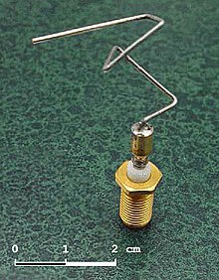

Figura 6. La antena 2006 de la nave espacial de la NASA ST5. Esta forma complicada fue encontrada por un programa evolutivo del diseño de computadora para crear el mejor patrón de la radiación. Se conoce como una antena evolucionada.

Los algoritmos genéticos (AG) funcionan entre el conjunto de soluciones de un problema llamado fenotipo, y el conjunto de individuos de una población natural, codificando la información de cada solución en una cadena, generalmente binaria, llamada cromosoma. Los símbolos que forman la cadena son llamados genes. Cuando la representación de los cromosomas se hace con cadenas de dígitos binarios se le conoce como genotipo. Los cromosomas evolucionan a través de iteraciones, llamadas generaciones. En cada generación, los cromosomas son evaluados usando alguna medida de aptitud. Las siguientes generaciones (nuevos cromosomas), son generadas aplicando los operadores genéticos repetidamente, siendo estos los operadores de selección, cruzamiento, mutación y reemplazo.

**1.4.1. Metodología**

En un algoritmo genético, una población de soluciones candidatas (llamadas “individuos”, “criaturas” o “fenotipos”) a un problema de optimización se desarrolla hacia mejores soluciones. Cada solución candidata tiene un conjunto de propiedades (sus cromosomas o genotipos) que pueden ser mutados y alterados. Tradicionalmente, las soluciones se representan en binario como cadenas de ceros y unos, pero también son posibles otras codificaciones.

La evolución suele partir de una población de individuos generados al azar, y es un proceso iterativo, con la población en cada iteración llamada generación. En cada generación, se evalúa la aptitud de cada individuo en la población. La aptitud suele ser el valor de la función objetivo en el problema de optimización que se está resolviendo. Los individuos más aptos son seleccionados estocásticamente de la población actual, y el genoma de cada individuo es modificado (recombinado y posiblemente mutado al azar) para formar una nueva generación. La nueva generación de soluciones candidatas se utiliza entonces en la siguiente iteración del algoritmo.

**1.4.1.1. Inicialización:** El tamaño de la población depende de la naturaleza del problema, pero normalmente contiene varios cientos o miles de posibles soluciones. A menudo, la población inicial se genera aleatoriamente, permitiendo toda la gama de posibles soluciones (el espacio de búsqueda). Ocasionalmente, las soluciones pueden ser "sembradas" en áreas donde es probable encontrar soluciones óptimas.

**1.4.1.2. Selección:** Durante cada generación sucesiva, una parte de la población existente se selecciona para criar una nueva generación. Las soluciones individuales se seleccionan a través de un proceso basado en la aptitud, donde las soluciones de acondicionamiento (como medido por una función de acondicionamiento físico) son típicamente más probables de ser seleccionadas. Ciertos métodos de selección evalúan la aptitud de cada solución y preferentemente seleccionan las mejores soluciones. Otros métodos califican solo a una muestra aleatoria de la población, ya que el proceso anterior puede llevar mucho tiempo.

**1.4.1.3. Operadores genéticos:** El siguiente paso es generar una población de segunda generación, de soluciones de las seleccionadas a través de una combinación de operadores genéticos: entrecruzamiento cromosómico (también llamado crossover o recombinación) y mutación.

Para cada nueva solución que se ha producido, se ha seleccionado un par de soluciones "padre" para la cría de la agrupación seleccionada previamente. Al producir una solución de "cría" usando los métodos de entrecruzamiento cromosómico y mutación arriba mencionados, se crea una nueva solución que típicamente comparte muchas de las características de sus "padres". Se seleccionan nuevos padres para cada nueva cría, y el proceso continúa hasta que se genere una nueva población de soluciones de tamaño apropiado. Aunque los métodos de reproducción que se basan en el uso de dos padres son más "biología inspirada", algunos temas de investigación sugieren que más de dos "padres" puedan generar cromosomas de mayor calidad.

**1.4.1.4. Terminación:** Este proceso generacional se repite hasta que se alcanza una condición de terminación. Las condiciones de terminación comunes son:

* Se encuentra una solución que satisface los criterios mínimos.
* Se alcanza un número fijado de generaciones.
* Se alcanza el presupuesto asignado (tiempo de cálculo / dinero).
* La aptitud de la solución de la clasificación más alta está alcanzando o ha alcanzado una meseta tal que las sucesivas iteraciones ya no producen mejores resultados.
* Inspección manual.
* Combinaciones de las anteriores.
  1. DEEP LEARNING

El aprendizaje profundo es parte de un conjunto más amplio de métodos de aprendizaje automático basados en asimilar representaciones de datos. Una observación (por ejemplo, una imagen) puede ser representada en muchas formas (por ejemplo, un vector de píxeles), pero algunas representaciones hacen más fácil aprender tareas de interés (por ejemplo, "¿es esta imagen una cara humana?") sobre la base de ejemplos, y la investigación en esta área intenta definir qué representaciones son mejores y cómo crear modelos para reconocer estas representaciones.

Varias arquitecturas de aprendizaje profundo, como redes neuronales profundas, redes neuronales profundas convolucionales, y redes de creencia profundas, han sido aplicadas a campos como visión por computador, reconocimiento automático del habla, y reconocimiento de señales de audio y música, y han mostrado producir resultados de vanguardia en varias tareas.

Aunque los términos se utilizan a veces como sinónimos, el Deep Learning y el Machine Learning no son lo mismo, siendo el primero un tipo particular del segundo, es decir, el Deep Learning es Machine Learning, pero existen técnicas de Machine Learning que no son Deep Learning.

El Deep Learning lleva a cabo el proceso de Machine Learning usando una red neuronal artificial que se compone de un número de niveles jerárquicos. En el nivel inicial de la jerarquía, la red aprende algo simple y luego envía esta información al siguiente nivel. El siguiente nivel toma esta información sencilla, la combina, compone una información algo un poco más compleja, y se lo pasa al tercer nivel, y así sucesivamente.

Los siguientes son ejemplos de implementación del Deep Learning:

* Utilización de imágenes en lugar de palabras clave para buscar productos de una empresa, o artículos similares.
* Identificar marcas y logotipos de empresas en fotos publicadas en redes sociales.
* Monitorización en tiempo real de reacciones en canales online durante el lanzamiento de productos.
* Orientación de anuncios y predicción de las preferencias de los clientes.
* Identificación y seguimiento de los niveles de confianza de los clientes, sus opiniones y actitud en diferentes canales online y servicios de soporte automatizado al cliente.
* Identificación de clientes potenciales.
* Detección de fraudes, recomendaciones a clientes, gestión de relaciones con los clientes, etc.
* Mejor comprensión de enfermedades, mutaciones de enfermedades y terapias genéticas.
* Análisis de imágenes médicas, como radiografías y resonancias magnéticas, aumentando la precisión diagnóstica, en un menor tiempo y con un menor coste que los métodos tradicionales.
* Exploración de la posibilidad de reutilización de fármacos ya conocidos y probados para su uso contra nuevas enfermedades.
* Detección, predicción y prevención de amenazas sofisticadas en tiempo real en el campo de la ciberseguridad.
* Identificación en textos de sentimientos positivos y negativos, temas y palabras clave.
* Localización de caras e identificación de emociones faciales.
* Reconocimiento de voz.
* Clasificación de vídeos.

### REFERENCIAS

1. Barco Gómez, Carlos (2005). Álgebra Booleana. Aplicaciones tecnológicas (1 edición). Universidad de Caldas. ISBN 958-8231-38-8.
2. McCulloch, Warren; Walter Pitts (1943). «A Logical Calculus of Ideas Immanent in Nervous Activity». Bulletin of Mathematical Biophysics 5 (4): 115-133. doi:10.1007/BF02478259
3. Banzhaf, Wolfgang; Nordin, Peter; Keller, Robert; Francone, Frank (1998). Genetic Programming - An Introduction. San Francisco, CA: Morgan Kaufmann. ISBN 978-1558605107.
4. Bies, Robert R.; Muldoon, Matthew F.; Pollock, Bruce G.; Manuck, Steven; Smith, Gwenn; Sale, Mark E. (2006). "The Genetic Algorithm-Based, Hybrid Machine Learning Approach to Model Selection". Journal of Pharmacokinetics and Pharmacodynamics. Netherlands: Springer: 196-221.
5. Y. Bengio, A. Courville, and P. Vincent., "Representation Learning: A Review and New Perspectives," IEEE Trans. PAMI, special issue Learning Deep Architectures, 2013

Referencias en la Web:

1. <https://computerhoy.com/reportajes/tecnologia/inteligencia-artificial-469917>
2. <https://www.frontiersin.org/research-topics/4817/artificial-neural-networks-as-models-of-neural-information-processing>
3. <https://www.elmundo.es/elmundo/2013/01/15/ciencia/1358256898.html>
4. <https://www.researchgate.net/publication/233972301_Ingenieria_de_Sistemas_Expertos>
5. <https://elpais.com/elpais/2019/01/31/ciencia/1548933080_909466.html>